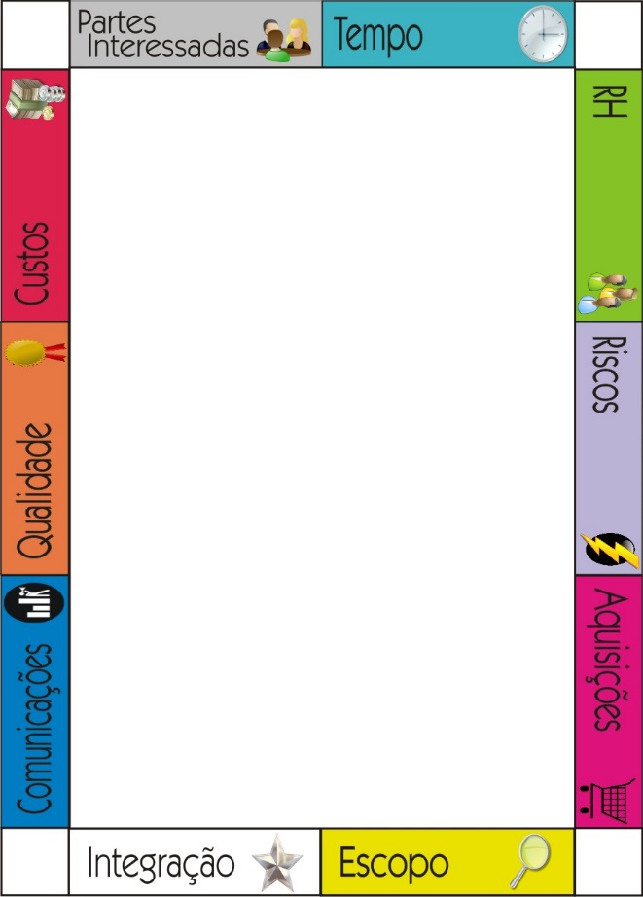

1. O escopo do produto refere-se às características e funções que descrevem um produto, serviço ou resultado. Verdadeiro ou Falso.

**R:** Verdadeiro

1. Coletar, documentar e gerenciar os requisitos das partes interessadas não ocorrem dentro dos processos de Gerenciamento do Escopo do Projeto. Verdadeiro ou Falso.

**R:** Falso

1. Planejar o Gerenciamento do Escopo é o processo de criar um plano que documenta como o escopo do projeto e do produto será definido, validado e controlado. Verdadeiro ou Falso.

**R:** Verdadeiro

1. Qual documento registra o objetivo do projeto, a descrição de alto nível do projeto, as premissas, as restrições e os requisitos de alto nível que o projeto pretende satisfazer?

**R:** Termo de Abertura



1. Cite uma ferramenta e/ou técnica para planejar o gerenciamento do escopo.

**R:** Opinião especializada, análise dos dados e reuniões.

1. O Plano de Gerenciamento de Requisitos não faz parte da saída do planejamento do gerenciamento do escopo. Verdadeiro ou Falso

**R:** Falso

1. Coletar os Requisitos é o processo de determinar, documentar e gerenciar as necessidades e requisitos dos usuários a fim de cumprir os objetivos. Verdadeiro ou Falso

**R:** Falso (das partes interessadas)

1. O gerenciamento do escopo do projeto é composto por 5 processo. Verdadeiro ou Falso

**R:** Falso (6 processos)



1. Processo de subdivisão das entregas e do trabalho do projeto em componentes menores e de gerenciamento mais fácil.

**R:** Criar EAP

1. A EAP é criada por: gerente de projeto ou equipe.

**R:** Equipe

1. Uma EAP pode ser representada pelas: Fases do ciclo de vida do projeto ou subcomponentes. Verdadeiro ou Falso.

**R:** Falso (entregas principais)

1. Documento que fornece informações detalhadas das entregas e atividades: Análise EAP ou Dicionário EAP.

**R:** Dicionário EAP

1. Pacote de trabalho faz parte da EAP. Verdadeiro ou Falso.

**R:** Verdadeiro



1. Cite duas técnicas de coletas de dados que podem ser utilizadas para coletar os requisitos.

**R:** Brainstorming, entrevistas, grupos de discussão, questionários e pesquisa, benchmarking.

1. A matriz de rastreabilidade de requisitos não acompanha o ciclo de vida do projeto. Verdadeiro ou Falso.

**R:** Falso

1. Definir o escopo e o processo de desenvolvimento de uma descrição detalhada do projeto. Verdadeiro ou Falso.

**R:** Falso (referente ao projeto e produto)

1. EAP significa Estrutura Analítica do Projeto ou Estrutura Analítica do Produto.

**R:** Estrutura Analítica do Projeto



1. O acompanhamento dos resultados reais para determinar se uma mudança, ação corretiva ou preventiva é necessária é chamado de: Plano de gerenciamento de escopo, Linha de Base de Escopo ou plano de gerenciamento de configuração.

**R:** Linha de Base do Escopo

1. A aceitação das entregas concluídas do projeto é realizada no processo “Validar Escopo”. Verdadeiro ou Falso.

**R:** Verdadeiro

1. O controle de qualidade é realizado em paralelo a Validação do Escopo. Verdadeiro ou Falso.

**R:** Falso (antes)

1. Técnica que inclui atividades de medição, exame e validação para determinar se o trabalho e as entregas cumprem os requisitos e critérios de aceitação do produto no processo “Validar Escopo”.

**R:** Inspeção



1. Processo que assegura que todas as mudanças solicitadas e ações corretivas ou preventivas recomendadas sejam processadas.: “Controlar o Escopo” ou “Realizar o Controle Integrado de Mudanças”

**R:** Controlar o Escopo

1. O plano de gerenciamento de escopo define o processo para gerenciar mudanças no escopo. Verdadeiro ou Falso.

**R:** Falso (Plano de gerenciamento de mudanças)

1. O plano de gerenciamento de escopo pode ser informal. Verdadeiro ou Falso

**R:** Verdadeiro

1. O plano de gerenciamento do projeto está relacionado ao gerenciamento da qualidade, e ciclo de vida do projeto. Verdadeiro ou Falso.

**R:** Falso (Abordagem de desenvolvimen-to)



1. A EAP pode ser criada utilizando pacotes de trabalho ou fases do ciclo de vida do projeto.

**R:** Verdadeiro

1. O documento do projeto utilizado para criar a EAP é a documentação de requisitos. Verdadeiro ou Falso.

**R:** Falso (Declaração do escopo do projeto)

1. A declaração do escopo do projeto é descrição do escopo do projeto, principais entregas, premissas e restrições. Verdadeiro ou Falso.

R: Verdadeiro

1. A declaração do escopo é a entrada no processo definir escopo. Verdadeiro ou Falso.

**R:** Falso (saída)



1. A conclusão do escopo do projeto é medida em relação ao plano de gerenciamento do projeto e a conclusão do escopo do produto é medida em relação aos requisitos do produto. Verdadeiro ou Falso

**R:** Verdadeiro

1. Cite um benefício do processo definir o escopo.

**R:** Descreve os limites do produto, serviço ou resultado e os critérios para aceitação

1. A linha de base é um componente do plano de gerenciamento de projeto. Verdadeiro ou Falso.

**R:** Verdadeiro

1. Linha de base do escopo e a versão aprovada de uma declaração do escopo do projeto e da EAP.

**R:** Falso (dicionário da EAP)









